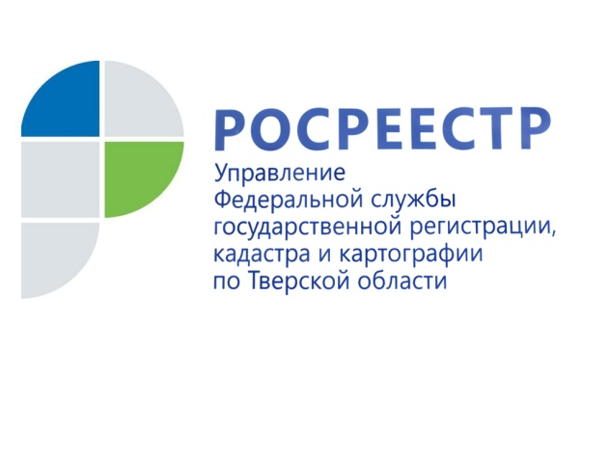 ПРЕСС-РЕЛИЗ

Госдума одобрила в III чтении законопроект, который позволит жителям Верхневолжья сэкономить на кадастровых работах
Государственная Дума приняла в третьем чтении проект федерального закона № 933960-7 «О внесении изменений в отдельные законодательные акты Российской Федерации» в части расширения перечня заказчиков комплексных кадастровых работ (ККР).
В настоящее время заказчиками ККР выступают органы местного самоуправления. Финансирование работ производится за счёт средств местных бюджетов и субсидий, направляемых из региональных и федерального бюджетов. Законопроект предоставит возможность заказывать комплексные кадастровые работы гражданам и юридическим лицам за счёт внебюджетных средств. Одним из главных преимуществ закона является возможность для частных лиц значительно снизить затраты при выполнении ККР.
В рамках доработки законопроекта ко второму чтению в число заказчиков комплексных кадастровых работ были включены органы государственной власти субъектов Российской Федерации в случае выполнения таких работ за счёт бюджетных средств, что позволит сократить сроки выполнения комплексных кадастровых работ. Также введены положения, предусматривающие более полное информирование населения о решениях органов государственной власти и органов местного самоуправления по вопросам выполнения комплексных кадастровых работ. Кроме того, орган регистрации прав будет информировать об итогах внесения в Единый государственный реестр недвижимости сведений по результатам проведения ККР, выполненных за счёт внебюджетных средств. Это будет осуществляться путём направления уведомления представителю заказчиков таких работ и кадастровому инженеру, непосредственному исполнителю этих работ.
Руководитель Управления Росреестра по Тверской области Николай Фролов: «Законопроект напрямую коснётся жителей Тверской области. В конце августа 2020 года между Росреестром и Правительством Тверской области заключено соглашение о предоставлении субсидии из федерального бюджета бюджету субъекта Российской Федерации на проведение комплексных кадастровых работ в 2021-2023 годах. Общий размер субсидии, предоставляемой из федерального бюджета бюджету Тверской области, в соответствии с соглашением в 2021 году составит порядка 7, 3 млн рублей, в 2022 году – 6,6 млн рублей, в 2023 – 11, 9 млн рублей. Реализация положений законопроекта будет способствовать наполнению Единого государственного реестра недвижимости актуальными и точными сведениями об объектах недвижимости, что, в свою очередь, позволит выстроить эффективное управление земельными ресурсами и оказывать услуги гражданам на качественно новом уровне».

О Росреестре
Федеральная служба государственной регистрации, кадастра и картографии (Росреестр) является федеральным органом исполнительной власти, осуществляющим функции по государственной регистрации прав на недвижимое имущество и сделок с ним, по оказанию государственных услуг в сфере ведения государственного кадастра недвижимости, проведению государственного кадастрового учета недвижимого имущества, землеустройства, государственного мониторинга земель, навигационного обеспечения транспортного комплекса, а также функции по государственной кадастровой оценке, федеральному государственному надзору в области геодезии и картографии, государственному земельному надзору, надзору за деятельностью саморегулируемых организаций оценщиков, контролю (надзору) деятельности саморегулируемых организаций арбитражных управляющих. Подведомственными учреждениями Росреестра являются ФГБУ «ФКП Росреестра» и ФГБУ «Центр геодезии, картографии и ИПД».

Контакты для СМИ
Макарова Елена Сергеевна
помощник руководителя
Управления Росреестра по Тверской области

+7 909 268 33 77, (4822) 34 62 24

69_press_rosreestr@mail.ru
www.rosreestr.ru
https://vk.com/rosreestr69
170100, Тверь, Свободный пер., д. 2

